AÑO DE LA LUCHA CONTRA LA CORRUPCIÓN Y LA IMPUNIDAD
UNIVERSIDAD NACIONAL DEL CALLAO
FACULTAD DE INGENIERIA INDUSTRIAL Y DE SISTEMAS

ESCUELA PROFESIONAL DE INGENIERIA DE SISTEMAS

ANÁLISIS, DISEÑO E IMPLEMENTACIÓN DE UN
SISTEMA DE E-COMERCE PARA LA VETERINARIA
“MI MEJOR PATITA”
CURSO:
Gestión Tecnológica
PROFESOR:
Vílchez Inga, Cesar
INTEGRANTES:
- Camarena Rojas Jerry. 1425225196
- Jibaja Macedo Adrián Excel. 14252
- Lezama Usurín Edgar. 1425225377
- Taya Flores Erikson. 1425225277

Lima – Perú
Noviembre 2019
ÍNDICE
I. FORMATO F1 – FORMULACIÓN DEL PROYECTO DE TI 4
1. DETERMINACIÓN DEL ALCANCE 4
1.1. Justificación del Proyecto 5
1.2. Objetivos Institucionales 5
1.2.1. Objetivos Generales 5
1.2.2. Objetivos Específicos 6
1.3. Objetivos del Proyecto 6
2. DETERMINACIÓN DE PLAZOS 8
3. DETERMINACIÓN DE COSTOS 9
4. DETERMINACIÓN DE PARTICIPANTES 10
5. DETERMINACIÓN DE RIESGOS 11
6. DETERMINACIÓN DE CALIDAD 12
ANEXOS 13
ANEXO 1 – DESCRIPCIÓN DE HITOS DE CONTROL 13
ANEXO 2 – CRONOGRAMA DETALLADO 14
ANEXO 3 – HOJA DE COSTEO 15
ANEXO 4 – INFORME DE VERIFICACIÓN 16
ANEXO 5 – INFORME DE VALIDACIÓN DEL USUARIO 17
II. FORMATO F2 – INFORME DE DEFINICIÓN 18
1. DETERMINACIÓN DEL ALCANCE 18
2. MODELAMIENTO DEL NEGOCIO 19
2.1. Diagrama de Caso de Uso de Negocio 19
2.1.1. Caso de Uso 1 – LOGIN 19
2.1.2. Caso de Uso 1 – REGISTRO DE CLIENTE PARA COMPRAS 21
2.1.3. Caso de Uso 1 - COMPRAS 22
3. MODELAMIENTO DEL REQUERIMIENTOS 23
3.1. Prototipos 23
3.1.1. Caso de Uso 1 24
4. MODELAMIENTO DE TECNOLOGÍA 25
4.1. MODELAMIENTO 25
4.2. DOMINIO Y HOSTING 25
4.3. DESARROLLO 25
4.4. HOJAS DE ESTILO, FRAMEWORK 25
4.5. DIAGRAMA DE COMPONENTES 26
4.6. DIAGRAMA DE SECUENCIA 28
III. FORMATO F3 – REPORTE DE GESTIÓN 29
1. RIESGOS 29
2. PROBLEMAS / INCIDENTES 31
3. PENDIENTES 32
4. ACUERDOS 33
IV. FORMATO F4 – DEFINICIÓN DE CAMBIOS 34
1. CAMBIOS DENTRO DEL ALCANCE ACORDADO 34
2. CAMBIOS FUERA DEL ALCANCE ACORDADO 36
V. FORMATO F5-INFORME DE RIESGO 37
VI. FORMATO F6- INFORME DE AVANCE MENSUAL 38
I.- SITUACION DE ACTIVIDADES REALIZADAS EN EL MES 38
II.- RECURSOS UTILIZADOS EN EL MES 39
III. - RIESGOS 39
IV.- RECOMENDACIONES / APRENDIZAJE 39
VII. FORMATO F7- INFORME FINAL DEL PROYECTO TI 40
I. PARTICIPANTES DEL PROYECTO 40
II. CONTRIBUCION DEL PROYECTO TI A LOS OBJETIVOS INSTITUCIONALES 41
2.1. PRODUCTOS TERMINADOS 41
III. APRENDIZAJE 41

INDICE DE ILUSTRACIONES
Ilustración 1. Cronograma General. 8
Ilustración 2. Resumen de Costos. 9
Ilustración 3. Determinación de participantes. 10
Ilustración 4. CheckList de Hitos de Control. 13
Ilustración 5. Cronograma Detallado. 14
Ilustración 6 – Hoja de costeo 15
Ilustración 7. Hoja de Costeo. 15
Ilustración 8. Actores que interactúan en el negocio. 18
Ilustración 9. Ingreso al Sistema. 19
Ilustración 10. Prototipo de LOGIN. 19
Ilustración 11. Prototipo Registro de nuevo Cliente. 20
Ilustración 12. Prototipo Recuperar Contraseña. 20
Ilustración 13. Registro de Cliente para Compras. 21
Ilustración 14. Compras Online. 22
Ilustración 15. Prototipo de la página web. 23
Ilustración 16 – Acciones del sistema 24
Ilustración 17. Modelado de Solución. 24
Ilustración 18. Diagrama de Componentes 1.1. 26
Ilustración 19. Diagrama de Componentes 1.2. 27
Ilustración 20. Diagrama de Despliegue. 28

INDICE DE TABLAS
Tabla 1. Actores del negocio. 18
Tabla 2. Riesgos. 30
Tabla 3. Problemas y/o Incidentes. 31
Tabla 4. Pendientes. 32
Tabla 5. Acuerdos. 33
Tabla 6. Cambios dentro del alcance acordado. 35
Tabla 7. Cambios fuera del alcance acordado. 36

FORMATO F1 – FORMULACIÓN DEL PROYECTO DE TI

DETERMINACIÓN DEL ALCANCE
El sistema de información propuesto incluye la implementación de tres grandes componentes: el módulo de gestión de ventas en las tiendas, el módulo de almacén de productos, el módulo de adopciones de mascotas, el registro de preferencias sobre productos de los clientes. Estos módulos se describen a continuación:
- El módulo de ventas permitirá vender los productos que ofrece la veterinaria Mi mejor Patita y al mismo tiempo reservar citas, realizar el registro de las operaciones de ventas, reportes de operación y gerencia.
- El módulo de almacén de productos, permitirá llevar un registro de lor productos vendidos y de los nuevos q ingresan para su posterior venta; permitirá conocer el nivel de inventarios en la veterinaria, para monitorear y controlar el stock de los productos y generar reportes de necesidad para la gerencia, el personal de almacenes y para los proveedores. (BASE DE DATOS)
- El módulo de adopciones de mascotas permitirá dar conocimiento de las mascotas sin hogar tales como raza, años o tamaño para su posterior adopción.
- El módulo de registro de preferencias permitirá que los clientes se autentifiquen y registren comentarios sobre productos que quieran adquirir u algún otro servicio adicional. (BASE DE DATOS)

Justificación del Proyecto
La realización de este proyecto en el curso de Gestión Tecnológica responde a la necesidad de realizar un sistema eficaz y simple que integra todas las funcionalidades básicas y comunes de cualquier e-commerce y que, al mismo, esté utilizado por cualquier usuario sin que tenga previos conocimientos de informática ni esté familiarizado con los sistemas de información. La mayoría de los sistemas de información de comercio electrónico, ofrecen un importante abanico de funcionalidades donde la mayoría no son de uso común y nunca son usadas en el ámbito del comercio electrónico, con lo cual, se reduce la eficacia del sistema. Otra cuestión muy importante, estos sistemas suelen ser complicados hasta para usuarios familiarizados con aplicaciones informáticas dadas sus navegaciones que suelen ser verticales y profundas. Por último, se propone desarrollar un sistema de información que permita gestionar las ventas y el almacén de ventas de manera que ayude a organizar, controlar y administrar los productos con los que cuenta la veterinaria Mi Mejor Patita, automatizar sus actividades primarias y mejorar la interacción con sus clientes.

Objetivos Institucionales

Objetivos Generales
Ofrecer servicios médicos veterinarios especializados en pequeños animales, por medio de talento humano de calidad, apoyados con equipos que garanticen los diagnósticos y los procedimientos necesarios para el tratamiento de nuestros pacientes para la salud y bienestar de los animales dando satisfacción y conformidad de los propietarios de las mascotas.

Objetivos Específicos
Los objetivos específicos son:
- Implementar el uso de protocolos médicos en cada situación crítica para facilitar el manejo de los pacientes.
- Seguimiento continuo durante la recuperación de los pacientes.
- Prestar servicios clínicos veterinarios de buena calidad y de precios accesibles para los clientes.
- Brindar atención médica veterinaria de calidad.
- Brindar servicios veterinarios de bajo costo en beneficio de la población que lo necesita.
- Brindar servicios de orientación respecto a tenencia responsable de mascotas.

Objetivos del Proyecto
- Gestionar la información de la veterinaria de forma en que esta sea convenientemente clasificada y se tenga la necesaria disponibilidad sobre la misma, mejorando así la atención que se da a los pacientes y facilitando la labor de cada uno de los empleados.
- Impulsar la veterinaria con atractivas e innovadoras tecnologías (redes sociales, plataformas de videos, entre otros)
- Recopilar información acerca de los procesos que se manejan en la veterinaria.
- Definir los problemas y necesidades que tiene cada grupo de usuarios para realizar tareas relacionadas con información.
- Definir la plataforma tecnológica más apropiada a los requerimientos y recursos de la veterinaria.
- Diseñar el sistema.
- Codificar el sistema.
- Efectuar las correspondientes pruebas que validen el buen funcionamiento del sistema.
- Implementar el sistema y dar el correspondiente seguimiento a cada una de las operaciones.

DETERMINACIÓN DE PLAZOS
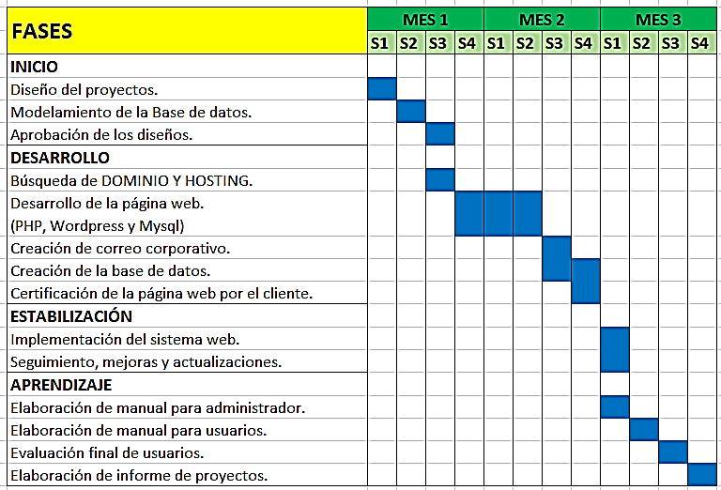
Los plazos establecidos se esquematizarán en un Cronograma General (utilizar Anexo 1: Formato CRONOGRAMA GENERAL.PPT) que contiene las fases con las actividades más representativas del proyecto y su estimación de tiempos calendarizados en semanas.
Ilustración 1. Cronograma General.

DETERMINACIÓN DE COSTOS
Se calculan costos del proyecto en base al costo de personal, equipos, materiales, infraestructura y otros.
El costeo de personal se realiza tomando en cuenta las horas dedicadas por el personal en cada una de las actividades del cronograma detallado.
Los demás costos se calculan tomando en cuenta el entorno de la solución a ser implantada y los recursos necesarios para llevar dicha implantación.
RESUMEN DE COSTEO DEL PROYECTO
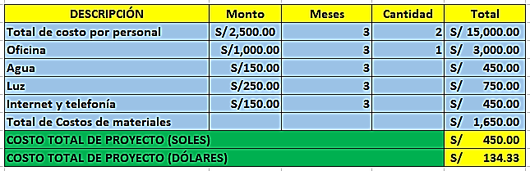

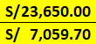
Ilustración 2. Resumen de Costos.

DETERMINACIÓN DE PARTICIPANTES
A continuación, se indican los roles principales del Proyecto y las personas a cargo de los mismos.
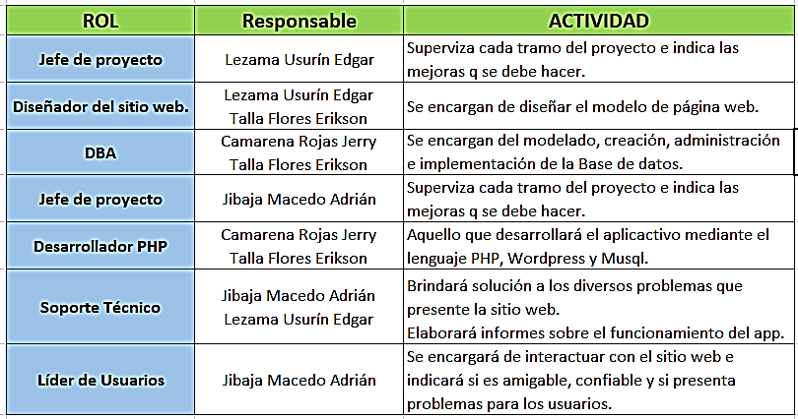

Ilustración 3. Determinación de participantes.

DETERMINACIÓN DE RIESGOS
Los riesgos principales que se han en esta fase inicial del proyecto, se presentan de la siguiente forma:
- El autor que va a desarrollar el sistema, no tiene conocimientos avanzados de la tecnología que se va a utilizar, y se limitan a lo que ha aprendido a lo largo de la carrera, y para el desarrollo de un sistema completo desde cero, se necesita un importante conocimiento del framework LARAVEL como de los lenguajes PHP y BOOTSTRAP. Para este riesgo, se pone como plan de acción, realizar un sobreesfuerzo durante la fase de arranque del proyecto, para poder avanzar el máximo posible y poder controlar más los eventuales sobresaltos.
- El segundo riesgo, se refiere al uso del modo de conexión desconectado a la base datos, esto puede tener un impacto de rendimiento significativo. Como plan de acción se usarán los procedimientos almacenados para ajustar la balanza y poder mejorar los tiempos de respuesta.
- El tercer riesgo, es a la hora de implantar el sistema, los usuarios tienen conocimientos muy limitados de informática y pueden ser reacios al cambio y con lo cual no aceptar el sistema. El plan de acción es convencer a los responsables de que el sistema va a mejorar la gestión de su veterinaria e incitarles a convencer a todos los usuarios, de que el sistema les va a facilitar el trabajo.
- El cuarto, es que los responsables tienen tendencia a no usar todas las funcionalidades del sistema, debido a esto nos disponemos a entregar en la documentación final un informe y/o manual de usuario y de administrador para que puedan reconocer las funcionalidades del sistema web.

DETERMINACIÓN DE CALIDAD
Este punto está referido al aseguramiento y control de la calidad del proyecto; en este sentido esta tarea tiene como propósito definir los Hitos de Control para asegurar la calidad del proyecto (ver modelo ANEXO 1 – DESCRIPCION DE HITOS DE CONTROL).
CONTENIDO DE CADA CAMPO
Proyecto: Nombre del proyecto
Fecha: Fecha de generación del documento
Coordinador: Nombre del Coordinador del Proyecto
Hito de Control: Representa el final de una actividad o grupo de actividades de especial importancia dentro del proyecto.
Entregable: Documentación o Solución Física requerida para la ejecución del Hito.
Pautas Metodológicas: Objetivos del Hito.
Responsable /Firma: Firma del responsable de la ejecución del hito
Fecha: Fecha de realización del Hito
Calificación: Parte del control de calidad es verificar la calidad de los entregables de cada Hito, es por ello que el responsable de realizar las verificaciones debe poner una calificación que va del 1 al 9. Los rangos del puntaje son:
1 – 3: Bajo
4 – 6: Medio
7 – 9: Alto

ANEXOS

ANEXO 1 – DESCRIPCIÓN DE HITOS DE CONTROL
CheckList de Hitos de Control | Fecha: 20/09/2019
Proyecto: Ecommerce Veterinaria Mi Mejor Patita | Coordinador: Edgar Lezama Usurín.
Detallemos eventos cuya naturaleza marcan avances importantes en el proyecto.
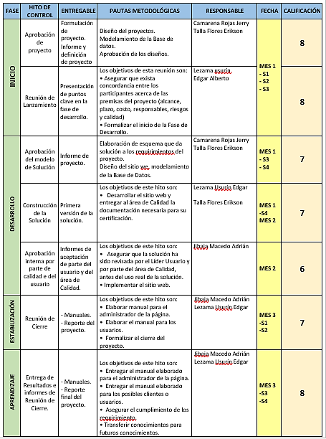

Ilustración 4. CheckList de Hitos de Control.

ANEXO 2 – CRONOGRAMA DETALLADO
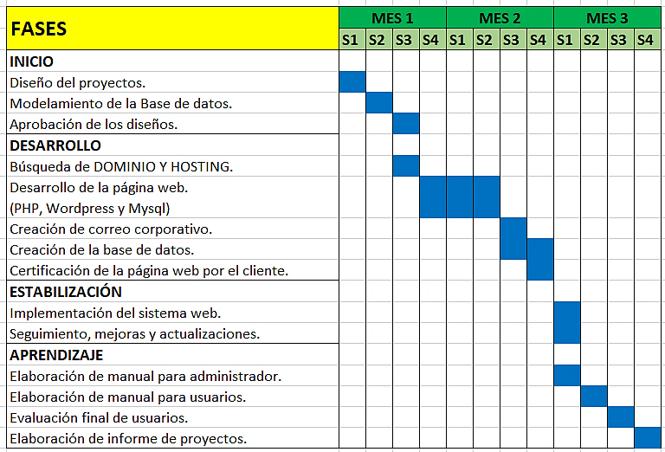

Ilustración 5. Cronograma Detallado.

ANEXO 3 – HOJA DE COSTEO
Ilustración 6 – Hoja de costeo
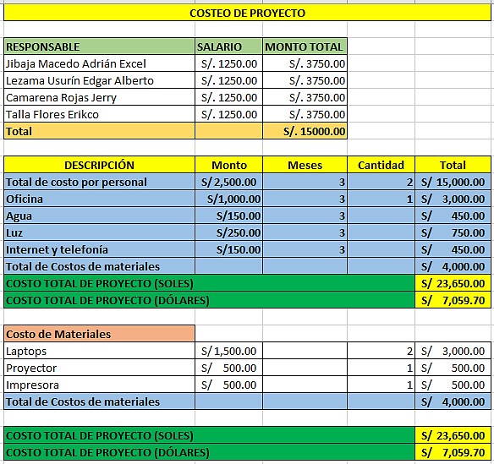
Ilustración 7. Hoja de Costeo.

ANEXO 4 – INFORME DE VERIFICACIÓN
- Datos Generales
- Nombre y Código del Proyecto: Ecommerce Veterinaria Mi Mejor Patita.
- Nombre de partes o aspectos a verificar: Elaboración de la formulación del proyecto.
- Objetivo
Se específica para asegurar que los parámetros iniciales del proyecto sean revisados.
- Alcance
Las verificaciones abarcan el manual de usuario y procedimientos.
- Detalles de la Verificación
  - Responsables: Coordinador del Proyecto
  - Datos Específicos de la Verificación: Se verifico el alcance del proyecto, participantes del proyecto, plazos, costos, riesgos y condiciones de calidad establecidos
- Resultado de la Verificación
(Marcar con una “X” donde corresponda)
X
APROBADO
DESAPROBADO
Nombre del responsable de la Verificación: Lezama Usurín Edgar.
Código Nº: 1425225377.
Fecha: 09/09/2019

ANEXO 5 – INFORME DE VALIDACIÓN DEL USUARIO
- Datos Generales
Se especifica lo siguiente:
- Nombre y Código del Proyecto: Ecommerce Veterinaria Mi Mejor Patita.
- Nombre de los aspectos y/o partes del Proyecto validados por parte del usuario: La aprobación del documento Formulación del Proyecto
- Datos Generales de la Validación
- Objetivo de la validación: Asegurar que los parámetros iniciales del proyecto sean aprobados.
- Presupuesto (recursos y horas –hombre): Se realizó lo planificado.
- Presupuesto Real: Dentro del presupuesto establecido
- Datos Específicos de la Validación
- Cantidad de rubros validados: 2
- Cantidad de errores detectados: Ninguno
- Aceptación de la solución
X
ACEPTADO
RECHAZADO
Nombre del responsable de la Validación: Lezama Usurín Edgar.
Código Nº: 1425225377.
Fecha: 16/09/2019

Nombre del Líder Usuario: Camarena Rojas Jerry.
N° Registro: 1425225196
Firma y Fecha: 16/09/2019

FORMATO F2 – INFORME DE DEFINICIÓN

DETERMINACIÓN DEL ALCANCE
Los actores de la plataforma de la web de ventas, un equipo o un sistema automatizado. Son parte del sistema y pueden intercambiar información con él o ser recipientes pasivos de información. Estos fueron trabajadores del negocio que interactúan con el sistema, en este caso los actores que interactúan con el sistema se definen a continuación:
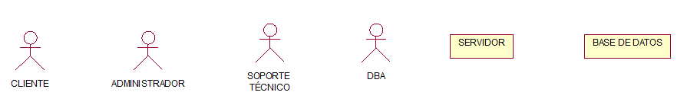

Ilustración 8. Actores que interactúan en el negocio.

Actores | Justificación
Cliente | Actor que realiza la compra por la página web.
Administrador | Actor que administra la página web.
Soporte Técnico | Especialistas que resolverán los problemas que se presente con el funcionamiento del sistema web Ecommerce.
DBA | Especialista encargado de manejar la base de datos del sistema web Ecommerce, entrega reportes, actualiza la lista de productos, etc.

Tabla 1. Actores del negocio.

MODELAMIENTO DEL NEGOCIO
Este acápite describe las actividades que efectuará el usuario y la manera como éstas serán apoyadas por la solución.

Diagrama de Caso de Uso de Negocio
El diagrama de casos de uso es el modelo de la secuencia de interacciones que se desarrollarán entre un sistema y sus actores en respuesta a un evento que inicia un actor principal sobre el propio sistema. A continuación, se muestra el diagrama de casos de uso para el desarrollo del sistema.

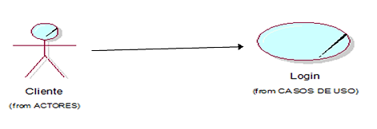
Caso de Uso 1 – LOGIN

Ilustración 9. Ingreso al Sistema.
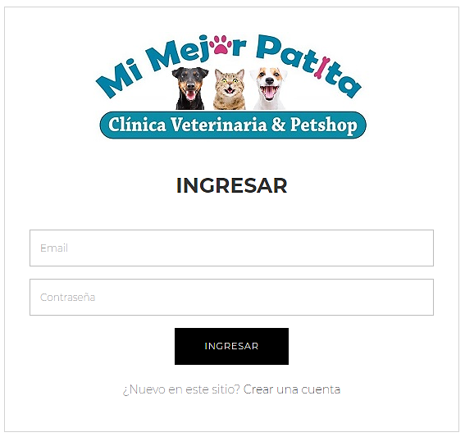

Ilustración 10. Prototipo de LOGIN.

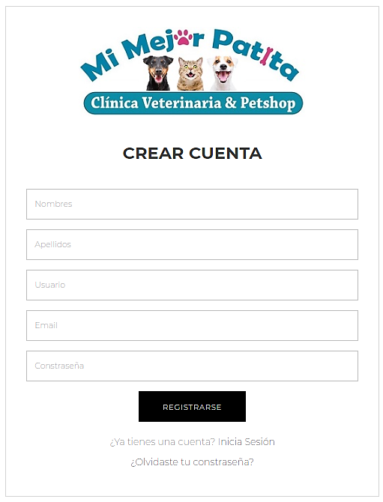

Ilustración 11. Prototipo Registro de nuevo Cliente.
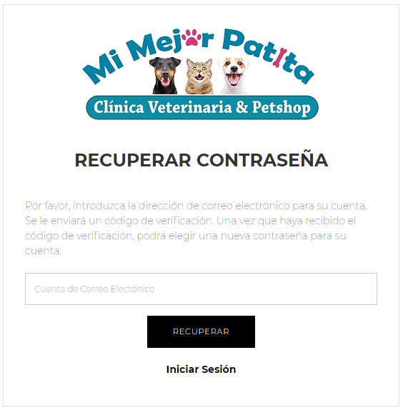

Ilustración 12. Prototipo Recuperar Contraseña.

Caso de Uso 1 – REGISTRO DE CLIENTE PARA COMPRAS
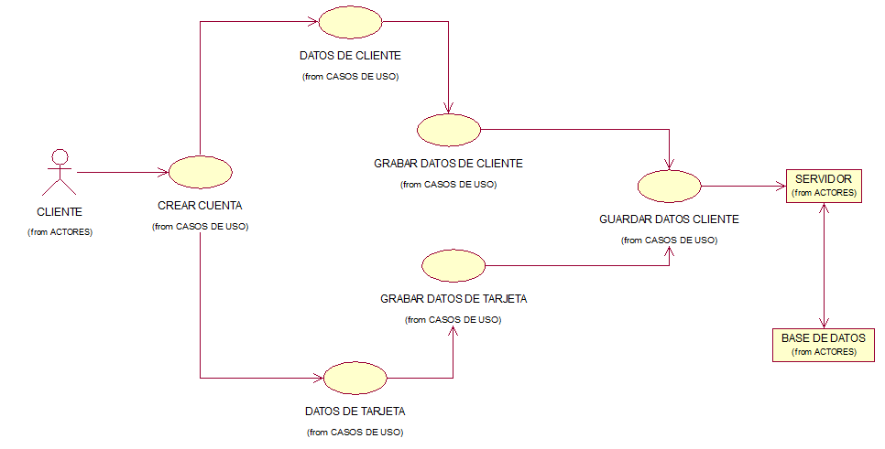

Ilustración 13. Registro de Cliente para Compras.

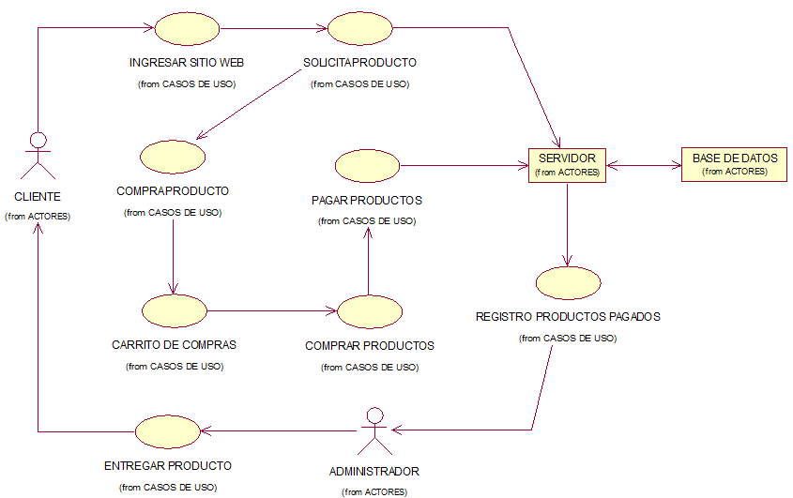
Caso de Uso 1 - COMPRAS

Ilustración 14. Compras Online.

MODELAMIENTO DEL REQUERIMIENTOS
El alcance de la aplicación propuesta incluye la creación de la parte cliente de la aplicación descrita que ha de ofrecer toda la funcionalidad expuesta. Dentro de la parte cliente se incluye el diseño de la aplicación, la programación y el resto de elementos necesarios que la hagan funcionar.
También se incluye la creación de una parte servidor que ofrezca los servicios web que la parte cliente necesite, ofreciendo únicamente los servicios web necesarios y de manera concisa, para centrar los esfuerzos en la parte cliente.
Se incluye la creación de la sección de administración.

3.1. Prototipos
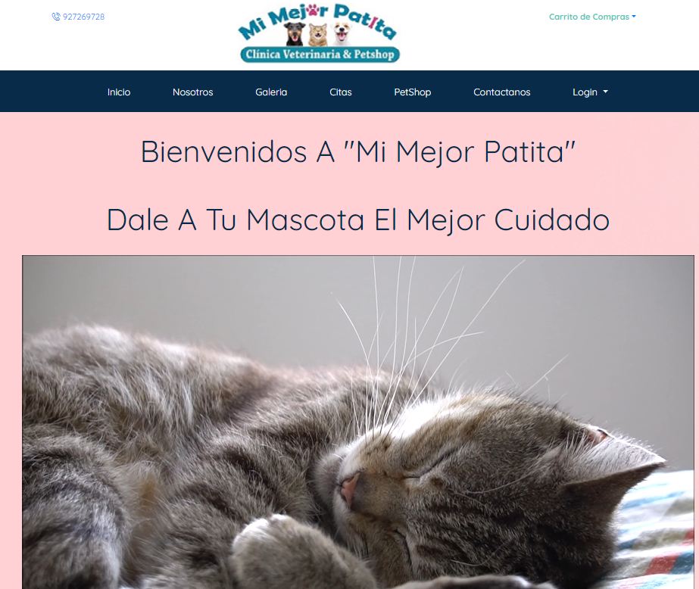
La estructura de navegación de la plataforma web para mostrar todos los productos de la empresa y también realizar las ventas virtuales.

Ilustración 15. Prototipo de la página web.

3.1.1. Caso de Uso 1

Este acápite representa un prototipo de lo que se obtendrá de la solución.
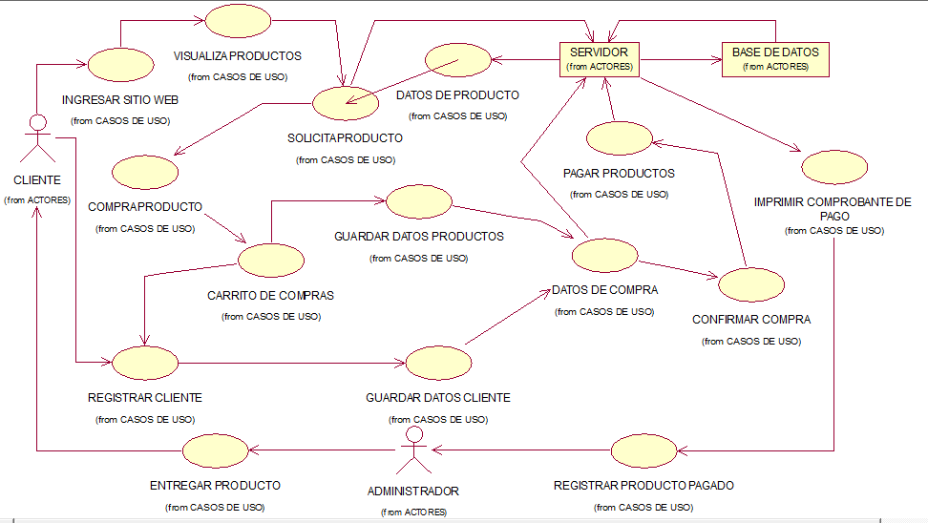

Ilustración 16 – Acciones del sistema

Ilustración 17. Modelado de Solución.

4. MODELAMIENTO DE TECNOLOGÍA

4.1. MODELAMIENTO

APLICACIÓN
IBM Rational Rose
Enterprise Edition.
VERSIÓN: 7.0.0.

4.2. DOMINIO Y HOSTING
EMPRESA:
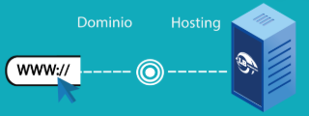
GO DADDY.



4.3. DESARROLLO


4.4. HOJAS DE ESTILO, FRAMEWORK



4.5. DIAGRAMA DE COMPONENTES

Ilustración 18. Diagrama de Componentes 1.1.

Ilustración 19. Diagrama de Componentes 1.2.

4.6. DIAGRAMA DE SECUENCIA

Ilustración 20. Diagrama de Despliegue.

FORMATO F3 – REPORTE DE GESTIÓN
PROYECTO TI: Análisis, Diseño e Implementación de un sistema de E-Commerce para Veterinaria Mi Mejor Patita.
FECHA: 10/10/2019
ASISTENTES: COORDINADOR DEL PROYECTO:
- Camarena Rojas Jerry. * Lezama Usurín Edgar.
- Jibaja Macedo Adrián.
- Taya Flores Erikson.
(Objetivos del Reporte: Hacer de Agenda de Reunión y luego de Acta de Reunión, en los Comités de Gestión del Proyecto)

RIESGOS
(Objetivo: Neutralizarlos a fin de que no se conviertan en Problemas. Se definen las acciones necesarias para lograrlo)

Tema | Acciones | Responsable | Colaboradores | % Avance/Otro Indicador
Programación de la página web. | Para este riesgo, se pone como plan de acción, realizar un sobreesfuerzo durante la fase de arranque del proyecto, para poder avanzar el máximo posible y poder controlar más los eventuales sobresaltos. | Lezama Usurín Edgar | - Camarena Rojas Jerry.  - Taya Flores Erikson. | 50% del proyecto de la página web.
Base de datos de la programación. (información) | Como plan de acción se usarán los procedimientos almacenados para ajustar la balanza y poder mejorar los tiempos de respuesta. | Lezama Usurín Edgar | - Camarena Rojas Jerry.  - Taya Flores Erikson.  - Jibaja Macedo Adrián | 30% de la base de datos subida a la web
Usuarios del sistema | El plan de acciones es hacer el marketing necesario, para saber las dificultades que mantienen los usuarios más recurrentes. | Camarena Rojas Jerry | - Jibaja Macedo Adrián.  - Lezama Usurín Edgar. | 30% encuesta a nuestros usuarios más frecuentes e indicaciones en fb.
Nueva Mercancía | El plan de acción seria dar un mantenimiento constante a la página, así mejorar y sacar una segunda versión. | Taya Flores Erikson. | - Camarena Rojas Jerry.  - Jibaja Macedo Adrián.  - Lezama Usurín Edgar. | Pendiente
Comunicación activa con los usuarios | El plan de acción a tomar sería crear una app, para que no perdamos público y a traer a más de esa manera | Jibaja Macedo Adrián | - Lezama Usurín Edgar.  - Taya Flores Erikson. | 10% de avance, contando los prototipos del aplicativo

Tabla 2. Riesgos.

PROBLEMAS / INCIDENTES
(Objetivo: Atenuarlos para reducir su impacto en Alcance, Plazo o Costos. Se definen las acciones necesarias para lograrlo)

Tema | Acciones | Responsable | Colaboradores | % Avance/Otro Indicador
Falta de Redes Sociales | Crear las redes sociales más utilizadas en la actualidad para dar un mejor marketing de nuestra empresa | Lezama Usurín Edgar | - Camarena Rojas Jerry | 60% de avance, falta dar publicidad y encontrar seguidores.
Entrega de pedidos (Localización) | Repartidos por zonas o si es posible general el delivery, mediante servicios de repartos. | Camarena Rojas Jerry | - Jibaja Macedo Adrián. | 20% de avance, averiguación de contratos de servicios de delivery
Publicidad de los pedidos | Generar publicidad mediante conocidos y redes sociales. | Camarena Rojas Jerry | - Lezama Usurín Edgar.  - Taya Flores Erikson. | 50% de avance, ya se generó la publicidad en las redes sociales
Competencia en el mercado | Plan de acción, generar mayor publicidad, mediante gente influyente entre nuestro público a atraer | Lezama Usurín Edgar | Camarena Rojas Jerry | 10% de avance, se está averiguando precios de gente por dar publicidad a nuestros productos.

Tabla 3. Problemas y/o Incidentes.

PENDIENTES
(Objetivo: Focalizar para hacer seguimiento. Son actividades que no aparecen en el cronograma, o que por su importancia resulta útil analizarlas en esta reunión y mediante este reporte)

Tema | Acciones | Responsable | Colaboradores | % Avance/Otro Indicador
Crear la base de datos | Se generar la base de datos de los productos a ofrecer y tener un mejor control del almacén | Jibaja Macedo Adrián. | - Taya Flores Erikson.  - Camarena Rojas Jerry. | Pendiente
Creación de roles de usuarios | Se necesita crear diferentes roles (3), administrador general, tesorero y cajeo, con diferentes privilegios en la página web. | Lezama Usurín Edgar. | - Taya Flores Erikson.  - Camarena Rojas Jerry.  - Jibaja Macedo Adrián. | Pendiente

Tabla 4. Pendientes.

ACUERDOS
(Objetivo: Recordar definiciones que no implican una asignación de responsabilidad ni plazos. Indicar en la primera columna la fecha del acuerdo. Se mantendrán las definiciones que podrían necesitar ser recordadas. Eventualmente se darán de baja las antiguas.

Fecha | Acuerdo
5-11-2019 | Tener toda la base de datos (productos a ofrecer)
6-11-2019 | Tener la documentación de auditoria, para solo subir a la página web.
10-11-2019 | Implementación de los nuevos requerimientos para la página web.
23-11-2019 | Acaba de la página web.

Tabla 5. Acuerdos.

FORMATO F4 – DEFINICIÓN DE CAMBIOS
PROYECTO TI:
Análisis, Diseño e Implementación de un sistema de E-Commerce para
Veterinaria Mi Mejor Patita.
MOTIVO / HITO DE CONTROL:
Revisión de la versión del Formato F3 – Reporte de Gestión de Riesgos
FECHA: 16/10/2019

CAMBIOS DENTRO DEL ALCANCE ACORDADO
Nro. | Fecha | Solicitante | Urgencia | Descripción | Responsable | Horas | Consideraciones y/o precisiones
1 | 16/10/2019 | Luis Lluen | IM: Implementación del método de pago electrónico y boleta/factura electrónica | En primera instancia se contaba con el pago contra entrega, pero ante la demanda de ventas se implementa el pago electrónico | Lezama Usurín Edgar | 16 H | Considerar que la boleta y/o factura de venta será remitida al cliente al correo electrónico luego de realizar la compra.
2 | 18/10/2019 | Luis Lluen | IM: Implementación de cupones de descuentos validados por el servidor | Ante la demanda de los ciberdays u otros eventos los usuarios serán beneficiados con códigos de descuentos en los artículos que se ofrece. | Taya Flores Erikson | 12 H | Considerar que dichos cupones serán habilitados solo para fechas específicas y el administrador debe validar la información, de igual forma detallar el descuento en la boleta y/o factura de venta electrónica.
3 | 24/10/2019 | Taya Flores Erikson | IM: Implementación del módulo de reporte de indicadores para la toma de decisiones. | Se solicita tener los reportes de ventas, stock, tipo de transacción para la generación de los KPI’S | Jibaja Macedo Adrián | 24 H | Toda transacción realizada debe ser registrada en la base de datos.
4 | 26/10/2019 | Lezama Usurín Edgar | IM: Implementación del módulo de auditoría interna | Se solita un informe de todas las acciones realizadas por los administradores y/o trabajadores de la Veterinaria Mi Mejor Patita para el seguimiento respectivo del proceso. | Camarena Rojas Jerry | 20 H | Creación del modelado del negocio y seguimiento de procesos.

Tabla 6. Cambios dentro del alcance acordado.

Total Horas dedicadas a cambios | 72 H
Fecha de Inicio: 17/10/2019 Fecha de Fin: 30/10/2019 | 9 días

CAMBIOS FUERA DEL ALCANCE ACORDADO
Nro. | Fecha | Solicitante | Urgencia | Descripción | Responsable | Horas | Estado | Consideraciones y/o precisiones
1 | 20/11/2019 | Taya Flores Erikson | PO:  Creación de una aplicación móvil. | Creación de una aplicación móvil para aumentar la satisfacción del usuario. | Jibaja Macedo Adrián | 160 H | Rechazado | Considerar que la aplicación móvil debe estar conectada a la misma base de datos del sistema web.

Tabla 7. Cambios fuera del alcance acordado.

CONTENIDO DE CADA CAMPO
- Proyecto: Nombre del Proyecto
- Fecha: Fecha de creación del documento
- Motivo/Hito de Control: Motivo por el cual se genera el Hito. Lo usual es que surjan como resultado de:
  - Revisión de la revisión de la 1 era versión de la solución
  - Revisión de alguna de las versiones iniciales del Informe de Definición
  - Revisión de alguna de las versiones iniciales de la solución
  - Talleres de capacitación e identificación de mejoras
  - Controles de calidad
  - Operación rutinaria durante la fase de estabilización.
- Urgencia: Los cambios propuestos marcados con IM indican que la solución no puede ser utilizada por el usuario sin dicha funcionalidad. Los marcados con PO indican que no son un requisito para el usuario pueda emplear la solución.
- Horas: Horas que le tomará al responsable ejecutar el cambio
- OK: Indica si se va a desarrollar el cambio o no

FORMATO F5-INFORME DE RIESGO

A : Erickson Taya Flores

DE : Edgar Lezama Usurin

ASUNTO : Riesgos detectados en el

FECHA : 04/09/19

Me dirijo a usted, para comunicarle que los riesgos detectados en el proyecto de la referencia –detallados en el cuadro adjunto- aún no han sido mitigados, motivo por el cual se le pone en conocimiento para la toma de las acciones que correspondan y garantizar que el proyecto se desenvuelva con éxito.

RIESGO DETECTADO | ACCIONES A TOMAR RECOMENDADAS EN LA REUNION DE GESTION DE FECHA 05/09/19
Servicio de alojamiento / Hosting | Buscar un servicio de alojamiento que cumpla con las necesidades del sitio web.
Coincidencia en el dominio | Buscar dominio adecuado para el sitio web.
Tabla 8. Tabla de Riesgos

Atentamente,

--------------------------------------
Coordinador del Proyecto

FORMATO F6- INFORME DE AVANCE MENSUAL
PROYECTO: Ecommerce Veterinaria Mi Mejor Patita FECHA: 07/10/19
COORDINADOR DEL PROYECTO: Lezama Usurin, Edgar PERIODO DE REVISION: Primer periodo

I.- SITUACION DE ACTIVIDADES REALIZADAS EN EL MES

Actividades realizadas en el mes[1] | % Avance/ Otro Indicador | Responsable | Problemas detectados | Solución propuesta
Obtención de Dominio | 50% | Jibaja Macedo, Adrian | Dominio usado | Nueva elección de dominio
Obtención de Hosting | 50% | Camarena Rojas, Jerry | Costo | Evaluación de servidores y costos
Diseño de sitio web | 30% | Lezama Usurin, Edgar | Nuevos requerimientos del cliente | Reunión para definir nuevos requerimientos del cliente
Tabla 9. Actividades Realizadas en el mes

II.- RECURSOS UTILIZADOS EN EL MES

Actividades realizadas en el mes | Costo x Personal |  |  | Costos Varios[5] |  | COSTO TOTAL
Actividades realizadas en el mes | Cantidad de Horas-Hombre | Costo (S/.) | Total | Descripción | Costo (S/.) | S/. | US$
Obtención de Dominio | 16 | S/. 3.75 | S/. 60 | Servidor | S/. 50 | S/. 110 | $ 32
Obtención de Hosting | 16 | S/. 3.75 | S/. 60 | Luz | S/. 50 | S/. 110 | $ 32
Diseño de sitio web | 120 | S/. 3.75 | S/. 450 | Internet | S/. 70 | S/. 520 | $ 156
 |  |  |  |  |  | S/. 740 | $ 220
Tabla 10. Recursos utilizados

III. - RIESGOS

Tema | Acciones propuestas y/o realizadas
Dominio | Buscar dominio para la página web
Hosting | Elegir y contratar servicio alojamiento para la página web
Tabla 11. Riesgos

IV.- RECOMENDACIONES / APRENDIZAJE
Recomendación y/o Tema aprendido
Elegir correctamente el servicio de alojamiento web y llevar el diseño del sitio web de la mano del cliente para evitar contratiempos a lo largo del proyecto.
Tabla 12. Recomendaciones

FORMATO F7- INFORME FINAL DEL PROYECTO TI

PROYECTO TI: Ecommerce Veterinaria Mi Mejor Patita

I. PARTICIPANTES DEL PROYECTO
A continuación, se indican los roles principales del Proyecto y las personas a cargo de los mismos.
EQUIPO DE TRABAJO:
  - Lezama Usurín, Edgar Alberto.
  - Jibaja Macedo, Adrián.
  - Camarena Rojas, Jerry
  - Taya Flores, Erickson

II. CONTRIBUCION DEL PROYECTO TI A LOS OBJETIVOS INSTITUCIONALES
(Consignar cuantitativamente el impacto del proyecto sobre los indicadores relacionados a los Objetivos Institucionales)

2.1. PRODUCTOS TERMINADOS

Producto | Fecha de Implantación | Fecha de Estabilización
Obtención de Dominio | 30/09/19 | 01/10/19
Obtención de Hosting | 30/09/19 | 01/10/19
Tabla 13. Productos terminados

III. APRENDIZAJE

Efectos | Causas | Acciones a tomar | Responsables
Inseguridad en elección de Hosting | Poco conocimiento en servidores de alojamiento | Investigar sobre servidores de alojamiento web | Camarena Rojas, Jerry
Relección de Dominio | Dominio ya registrado | Elegir un buen dominio para el sitio web | Jibaja Macedo, Adrian
Tabla 14. Aprendizaje

